MINH CHỨNG TUẦN 4
Context Diagram
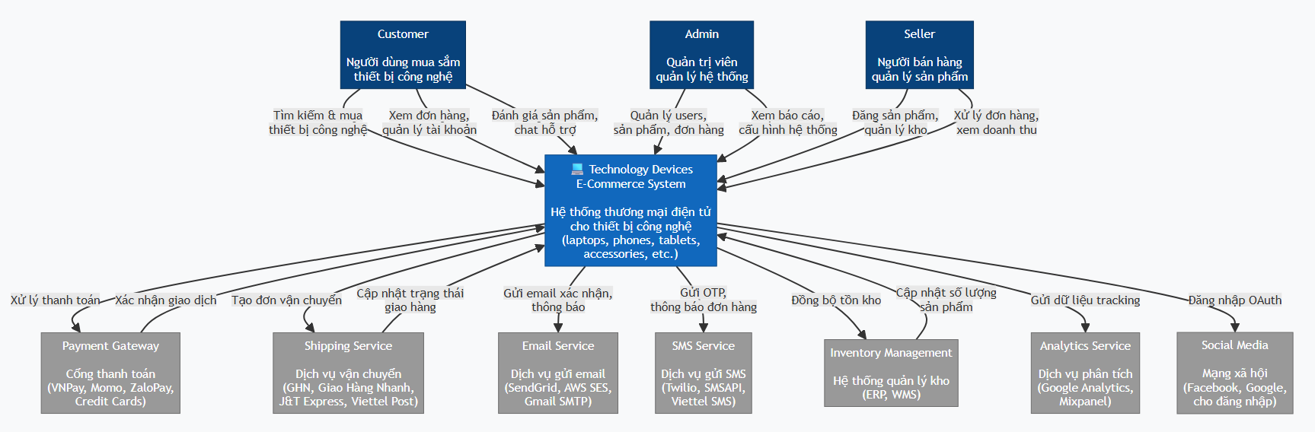
Sơ đồ Container
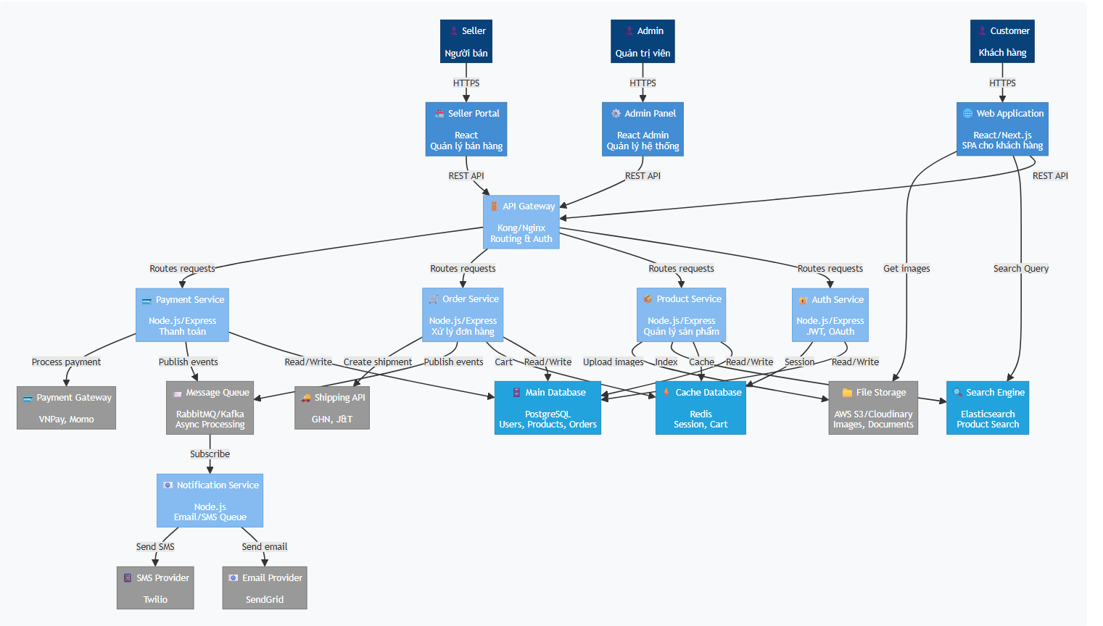
Sơ đồ Component
